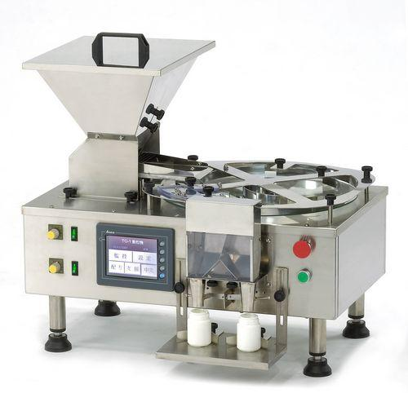
No: KJ-TC-1 品名: 桌上型自動數粒機
TC-1是一台高速高性能的定量計數機。可精確計數各種大小的膠囊、錠劑、藥丸、糖衣錠、及其他類似產品，並可填於各種大小瓶子及塑膠袋，滿足於藥廠、醫院及健康食品廠等市場之需求，且操作簡易，不需特殊訓練即可操作。
1.適用產品:膠囊、錠劑
2.數粒速度: 100~1,000 顆/min
3.適用產品:膠囊、錠劑
4.適用產品厚度: 3mm以上
5.全機不鏽鋼及鋁合金材質
6.採日本第一品牌 KEYENCE電眼
7.觸控式人機操作介面，輕易上手，有別於傳統LED顯示
8.計算不同產品時無須換模
9.轉盤為強化玻璃製成，不易破損
10.回轉式計數設計，數粒速度可視人工放瓶之速度作供料及轉盤速度調整
11.振動式送料設計，儲粒槽振動頻率可視藥粒送出之需要調速
12.雙出口設計，一次數一瓶
13.附粉末，片屑收集裝置,可視粉塵量選配吸塵器
14.特殊狀之產品需先經過測試
15.透明膠囊需選配透明電眼
產品規格:
可數顆粒：1 ~ 9,999。
速度：1,000 / min。
顆粒尺寸：5mm - 16mm。
瓶身大小：30mm ~ 90mm。
機器尺寸：(L) 600mm，(W) 750mm，(H) 750mm。 機械重量：70kg
供電：110 or 220VAC，50 / 60Hz，1 Phase。

